奈玛特韦片/利托那韦片正确打开方式

新冠肺炎疫情目前影响着我国城乡居民的生产生活秩序，当前确诊感染者中并非大多是“无症状”者。相比德尔塔变异株，奥密克戎变异株传染性更强，致病力有所减弱，但具备更强的免疫逃逸能力。这个迁延不愈的新冠肺炎疫情，严重影响着人们的生产生活和心理状态。近期有好多人咨询“抗病毒特效药物”的购买和使用情况，以下供大家参考学习。
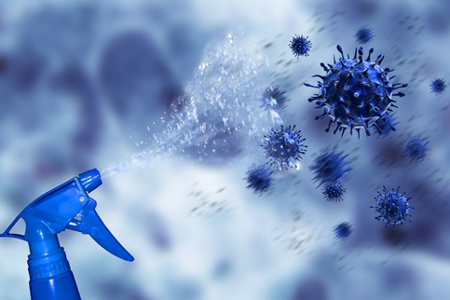

奈玛特韦片/利托那韦片
一、药物简介
奈玛特韦片/利托那韦片（NMV-r）是一款组合包装的口服新冠病毒治疗药物，由奈玛特韦和利托那韦组成，2022 年 2 月，国家药品监督管理局应急附条件批准辉瑞公司新冠病毒治疗药物 NMV-r 组合包装进口注册。2022 年3 月，国家卫生健康委员会发布《新型冠状病毒肺炎诊疗方案（第九版）》，将 NMV-r 作为抗病毒治疗药物首次写入诊疗方案。
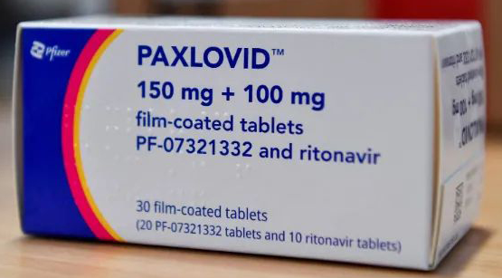
二、作用机制
新型冠状病毒（SARS-CoV-2）具有 5 个必需基因，分别是4种蛋白和RNA，奈玛特韦通过抑制其中主要的 M蛋白的合成，从而阻止病毒复制。当我们口服奈玛特韦后，肝脏中一个叫做CYP3A的代谢酶会将奈玛特韦逐渐代谢掉，不能持续发挥作用。
利托那韦本身对新冠病毒没有作用，而是通过抑制上面提到的代谢奈玛特韦的肝药酶CYP3A的作用，从而升高奈玛特韦血药浓度，发挥协同作用。
简而言之，在这个组合中，利托那韦通过保护奈玛特韦而发挥抗新冠病毒作用。
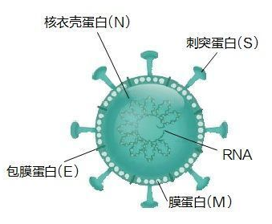
三、适用人群
❖ 国内说明书适应证：成人伴有进展为重症高风险因素的轻至中度
COVID-19患者。
《新型冠状病毒肺炎诊疗方案（第九版）》适应证：发病 5 天以内的轻型和普通型且伴有进展为重型高风险因素的成人和青少年（12-17 岁，体重≥40kg）。
 国家药品监督管理局尚未批准用于 18 岁以下患者。
 美国食品药品监督管理局批准可用于≥12 岁且体质量≥40 kg的青少年患者。​
- 临床试验结果
对标准风险人群和密切接触者的获益有限，但是对于高风险人群可以显著降低住院或死亡风险。
五、用法用量
- 300mg（150 mg×2 片）奈玛特韦与100mg （100 mg×1 片）
利托那韦同时服用，每 12 小时口服1次，连续服用 5 天。
- 如果患者在开始治疗后转为重症或危重症，也建议完成 5 天的
治疗。
- 需整片吞服，不得咀嚼、掰开或压碎，且进餐与否不影响药物疗
效。
- 吞咽困难者建议压碎奈玛特韦片和利托那韦片混合，并与食物或
液体制成混悬液服用，亦可通过导管给药（给药后应冲洗导管），奈玛特韦和利托那韦制成混悬液后需立即服用。
六、不良反应
主要表现为味觉倒错和腹泻，目前已有报道使用 NMV-r 发生过敏反应的病例。
七、药物代谢
奈玛特韦肾排泄、利托那韦肝胆代谢。
八、特殊人群用药
- 对于18 岁以下高风险人群的研究，目前仍在进行中。
- 妊娠期间，仅在母体的潜在获益大于对胎儿的潜在风险时使用。
- 哺乳期用药，治疗期间以及治疗结束后 7 天应停止哺乳。
- 严重肝肾功能不全者尚无临床数据，不推荐使用。
九、注意事项
- 利托那韦停用后 3 天内 CYP3A 酶活性可恢复 80%~90%，因
此建议该药与其它经肝药酶 CYP3A 代谢的药物合并使用的管理时间应为停药后的 3 天内。
- 如果漏服一剂但未超过通常服药时间的 8 小时，应尽快补服并按
照正常的给药方案继续用药。如果漏服且超过 8 小时，则不应补服漏服的剂量，而应按照规定的时间服用下一剂量。请勿为弥补漏服的药物而服用双倍剂量。

参考文献
- 新型冠状病毒肺炎诊疗方案（试行第九版）[J].心肺血管病杂志, 2022, 41(5):449-457.
- 新型冠状病毒肺炎抗病毒治疗临床药学指引(更新版）（广东省药学会 2022 年 12 月 7 日发布）.
- 奈玛特韦片/利托那韦片临床用药指引（精简版）,广州医科大学附属市八医院药学部编制(2022年5月）

文稿：药学部 豆金彦
备注：本文图片均来源于网络

